**Лабораторная работа №3  
Нормализация отношений**

**Задание 1.** Ответить на вопросы с использованием лекций и другого справочного материала[1].

1. На каком понятии основан процесс нормализации?

Процесс нормализации основан на таком понятии, как **декомпозиция**. Это процесс разбиения исходной таблицы на подтаблицы, при котором сохраняются все данные исходной таблицы, не вызывается избыточность или аномалии, соблюдаются правила нормальных форм.

1. Что такое декомпозиция без потерь (или обратимая декомпозиция)?

**Функциональная зависимость** между атрибутами таблицы – отношение между атрибутами таблицы, при котором значение одного атрибута или набора атрибутов однозначно определяет значение другого атрибута.

**Условия связи (или условия объединения)** – это критерии, которые определяют, как именно строки из различных таблиц должны быть связаны в процессе выполнения операции JOIN, обычно устанавливаются с помощью **функциональных зависимостей** между атрибутами.

**Операция JOIN –** операция, которая позволяет объединять строки из двух или более таблиц на основе **условия связи** между ними, связь обычно устанавливается при помощи **ключей**.

**Декомпозиция без потерь** – это разбиение одной таблицы на несколько подтаблиц таким образом, что исходную таблицу можно полностью восстановить с помощью **операции JOIN** над подтаблицами.

1. Приведите свои примеры приводимой и неприводимой функциональных зависимостей.

Рассмотрим отношение **«Табель успеваемости студентов».** Первичным ключом является набор атрибутов – «id» и «Предмет», которые однозначно идентифицируют каждую запись таблицы.

**Функциональная зависимость** «id», «Предмет» - «Преподаватель» является приводимой, так как поле «Преподаватель» однозначно определяется атрибутом «Предмет».

|  |  |  |  |  |
| --- | --- | --- | --- | --- |
| **id** | **Студент** | **Предмет** | **Преподаватель** | **Оценка** |
| 1 | Иванов | Математика | Миронов | 5 |
| 2 | Петров | Русский | Лещенко | 4 |
| 1 | Иванов | Русский | Лещенко | 4 |

При этом зависимость «id», «Предмет» - «Оценка» является неприводимой, так как поле «Оценка» зависит от обоих атрибутов, ни одного из них в отдельности недостаточно для однозначного определения оценки.

1. Приведите свой пример транзитивной функциональной зависимости.

Рассмотрим отношение **«Распределение студентов по кафедрам»**

|  |  |  |
| --- | --- | --- |
| **Номер студента** | **Номер кафедры** | **Название** |
| 101 | 1001 | Информатика |
| 102 | 1002 | Математика |

Можно увидеть следующие **функциональные зависимости:**

* «Номер студента» - «Номер кафедры»
* «Номер кафедры» - «Название»

Следовательно, «Номер студента» - «Название» - **транзитивная функциональная зависимость.**

1. Что такое нормальная форма Бойса-Кодда (НФБК)?

**Первая нормальная форма (1NF) –** набор правил, которые помогают организовать данные в таблицах таким образом, чтобы избежать избыточность и аномалий, таких как проблемы с обновлением, вставкой и удалением данных. Предполагается выполнение следующих правил:

* Нет повторяющихся строк
* Все значения атрибутов неделимы
* Нет повторяющихся атрибутов с одинаковым смыслом

**Вторая нормальная форма (2NF)** – предполагает выполнение следующих требований к строению таблицы:

* Отношение находится в **первой нормальной форме (1NF)**
* Есть **первичный ключ (PK)**
* Все не ключевые атрибуты **функционально зависят** от ключа **целиком**, но не от его части

**Третья нормальная форма (3NF)** – имеет более строгие требования в сравнении с предыдущими двумя нормальными формами, а именно:

* Отношение находится во **второй нормальной форме (2NF)**
* Не ключевые атрибуты напрямую зависят только от PK, но не от других атрибутов

**Нормальная форма Бойса-Кодда (НФБК)** – это усовершенствованная версия 3-й нормальной формы:

* Отношение находится в **третьей нормальной форме (3NF)**
* Для каждой функциональной зависимости X – Y, X является **суперключом** (атрибут или комбинация атрибутов, однозначно идентифицирующая строку в таблице)

На самом деле НФБК не требует, чтобы отношение находилось 3NF, однако можно доказать, что любое отношение в НФБК автоматически находится в 3NF:

1. Выполнены все условия 1НФ (имеется ключ, а корректные ФЗ обеспечивают отсутствие повторяющихся и неатомарных атрибутов)
2. Выполнено условие 2НФ (так как в левых частях ФЗ только суперключи, нет атрибутов, зависящих от части ключа)
3. Выполнено условие 3НФ (так как в левых частях ФЗ только суперключи, нет атрибутов, зависящих от неключевых атрибутов)

Также можно заметить сходство определение НФБК с третьей нормальной формой: и в той, и в другой нормальной форме устраняются сложные транзитивные функциональные зависимости. НФБК является независимой, не обязательно приводить отношение к другим формам перед тем, как привести его к НФБК. Данная форма является «совершенной» с точки зрения функциональных зависимостей – нельзя потребовать более сильное условие, чем суперключ в левой части ФЗ. Любое отношение может быть декомпозировано (разложено по неудовлетворяющим ФЗ) на отношения в НФБК. Однако при этом могут быть утрачены некоторые функциональные зависимости, атрибуты которых оказались в итоге в разных отношениях. 3НФ является как-бы альтернативой для НФБК, всегда можно привести отношение к 3НФ, сохранив все ФЗ, если производить декомпозиции в правильном порядке.

1. Что такое 4-я нормальная форма?

**Многозначная зависимость** – тип зависимости в БД, когда один атрибут или набор атрибутов определяет несколько значений других атрибутов, причем эти значения независимы друг от друга.

Пример многозначной зависимости:

|  |  |  |
| --- | --- | --- |
| **Номер студента** | **Курс** | **Увлечение** |
| 1 | Математика | Футбол |
| 1 | Физика | Гитара |
| 2 | Физика | Вязание |
| 2 | Биология | Чтение |

Здесь:

* «Номер студента» - «Курс» - для каждого студента есть несколько курсов
* «Номер студента» - «Увлечение» - у каждого студента может быть несколько увлечений

**Отношение находится в 4НФ** тогда и только тогда, когда:

* Отношение находится в НФБК
* В отношении нет **нетривиальных** **многозначных зависимостей**

1. Что такое 5-я нормальная форма?

**Петлевая зависимость** – вид зависимости между атрибутами таблицы, которая может возникать, когда атрибуты могут быть разделены на несколько наборов, и существуют такие зависимости, которые **не могут быть выражены через функциональные или многозначные зависимости.** Например, в отношении («Поставщик», «Товар», «Цена», «Дата доставки») есть ряд функциональных зависимостей между полем «Поставщик» и остальными атрибутами отношения, но между атрибутами «Цена» и «Дата доставки» может быть зависимость, не выраженная в виде функциональной. Таким образом, в одной и той же таблице один и тот же товар может иметь разную цену. Это отношение следует декомпозировать. Таким образом отношение будет приведено к 5НФ.

**5НФ** является самой строгой формой нормализации в теории БД. Направлена на устранение **петлевых зависимостей**, которые могут появляться даже в таблицах, приведенных к 4НФ.

**Задание 2.** Изучите дополнительный справочный материал по нормализации схем отношений и выполните предложенные задания.

**I. Дана исходная таблица, отображающая информацию, которую необходимо хранить в БД:**

|  |  |  |  |  |  |  |  |  |  |  |
| --- | --- | --- | --- | --- | --- | --- | --- | --- | --- | --- |
| **Код студента** | **ФИО студента** | **Сдача дисциплины** | | | | | | | | **Группа** |
| **Код дисциплины** | **название дисц.** | **Дата сдачи** | **Оценка** | **Преподаватель** | | | |
| **Код  препод** | **ФИО препод** | **Код кафедры** | **Кафедра** |
| 123 | Иванов | 031 | история | 31.04.19 | 4 | 041 | Кутепов | 05 | ОД | 1245 |
| 070 | информ. | 12.01.20 | 3 | 008 | Тополев | 04 | МиПИ |
| 207 | Петров | 031 | история | 21.05.19 | 5 | 032 | Перминов | 05 | ОД | 1246 |
| 102 | матем. | 06.06.19 | 4 | 007 | Лаптева | 04 | МиПИ |
| 070 | информ. | 15.03.20 | 5 | 008 | Тополев | 04 | МиПИ |
| 090 | Комов | 102 | матем. | 16.09.19 | 3 | 007 | Лаптева | 04 | МиПИ | 1247 |
| 211 | менедж. | 08.11.19 | 5 | 099 | Абызова | 07 | ГМУ |

1) Привести эту таблицу к 1НФ (выписать 3-4 кортежа)

|  |  |  |  |  |  |  |  |  |  |  |
| --- | --- | --- | --- | --- | --- | --- | --- | --- | --- | --- |
| **Код студента** | **ФИО студента** | **Код дисцип.** | **Название дисцип.** | **Дата сдачи** | **Оценка** | **Код препод.** | **ФИО препод.** | **Код кафедр.** | **Кафедр.** | **Группа** |
| 123 | Иванов | 031 | История | 31.04.19 | 4 | 041 | Кутепов | 05 | ОД | 1245 |
| 123 | Иванов | 070 | Информ. | 12.01.20 | 3 | 008 | Тополев | 04 | МиПИ | 1245 |
| 207 | Петров | 031 | История | 21.05.19 | 5 | 032 | Перминов | 05 | ОД | 1246 |
| 207 | Петров | 102 | Матем. | 06.06.19 | 4 | 007 | Лаптева | 04 | МиПИ | 1246 |
| 207 | Петров | 070 | Информ. | 15.03.20 | 5 | 008 | Тополев | 04 | МиПИ | 1246 |
| 090 | Комов | 102 | Матем. | 16.09.19 | 3 | 007 | Лаптева | 04 | МиПИ | 1247 |
| 090 | Комов | 211 | Менедж. | 08.11.19 | 5 | 099 | Абызова | 07 | ГМУ | 1247 |

2) Выявить первичный ключ в полученном отношении.

**PK: «Код студента», «Код дисциплины»**

3) У полученного отношения, находящегося в 1НФ, отметить существующие аномалии, связанные с избыточностью (показать на словесном примере аномалии при включении, исключении и изменении данных).

* Аномалии при включении: если студент сдает несколько дисциплин, то данные о его группе дублируются, что является избыточностью
* Аномалии при исключении: например, удаляя студента из таблицы, мы можем потерять данные о сдаваемых им дисциплинах, преподавателях и кафедрах
* Аномалии при обновлении: если нужно изменить информацию о кафедре преподавателя, нужно будет изменить множество строк, в которых она упоминается, иначе данные будут противоречивыми

4) Выписать ФЗ неключевых атрибутов от первичного ключа в полученном отношении с указанием типа ФЗ.

* **«Код студента», «Код дисциплины» - «ФИО студента»** - приводимая (неполная), т. к. есть ФЗ «Код студента» - «ФИО студента»
* **«Код студента», «Код дисциплины» - «Название дисциплины»** - приводимая, т. к. есть ФЗ «Код дисциплины» - «Название дисциплины»
* **«Код студента», «Код дисциплины» - «Дата сдачи» -** неприводимая (полная), т. к. зависит от обоих атрибутов
* **«Код студента», «Код дисциплины» - «Оценка» -** неприводимая (полная)
* **«Код студента», «Код дисциплины» - «Код преподавателя» -** неприводимая (полная)
* **«Код студента», «Код дисциплины» - «ФИО преподавателя» -** неприводимая (полная)
* **«Код студента», «Код дисциплины» - «Код кафедры» -** неприводимая (полная)
* **«Код студента», «Код дисциплины» - «Кафедра» -** неприводимая (полная)
* **«Код студента», «Код дисциплины» - «Группа» -** приводимая, т. к. есть ФЗ «Код студента» - «Группа»

5) Привести отношение к 2НФ, дать имена полученным отношениям. Указать первичные ключи, внешние ключи и связи между отношениями.

1. Берем проекцию на составной первичный ключ и атрибуты, полно зависящие от него: (PK: «Код студента», «Код дисциплины») – 2НФ

«Табель успеваемости»

|  |  |  |  |  |  |  |  |
| --- | --- | --- | --- | --- | --- | --- | --- |
| **Код студента** | **Код дисциплины** | **Дата сдачи** | **Оценка** | **Код препод.** | **ФИО препод.** | **Код кафедр.** | **Кафедр.** |
| 123 | 031 | 31.04.19 | 4 | 041 | Кутепов | 05 | ОД |
| 123 | 070 | 12.01.20 | 3 | 008 | Тополев | 04 | МиПИ |
| 207 | 031 | 21.05.19 | 5 | 032 | Перминов | 05 | ОД |
| 207 | 102 | 06.06.19 | 4 | 007 | Лаптева | 04 | МиПИ |
| 207 | 070 | 15.03.20 | 5 | 008 | Тополев | 04 | МиПИ |
| 090 | 102 | 16.09.19 | 3 | 007 | Лаптева | 04 | МиПИ |
| 090 | 211 | 08.11.19 | 5 | 099 | Абызова | 07 | ГМУ |

1. Берем проекцию на часть первичного ключа и те атрибуты, которые зависят от этой части: (PK: «Код студента») – 2НФ

«Список студентов»

|  |  |  |
| --- | --- | --- |
| **Код**  **студента** | **ФИО**  **студента** | **Группа** |
| 123 | Иванов | 1245 |
| 207 | Петров | 1246 |
| 090 | Комов | 1247 |

3. Берем проекцию на другую часть первичного ключа и те атрибуты, которые зависят от этой части: (PK: «Код дисциплины»)

«Перечень дисциплин»

|  |  |
| --- | --- |
| **Код**  **дисп.** | **Название**  **дисп.** |
| 031 | История |
| 070 | Информ. |
| 031 | История |
| 102 | Матем. |
| 211 | Менедж. |

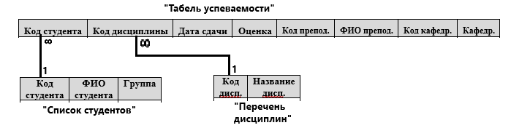

6) Выписать ФЗ неключевых атрибутов от первичного ключа у полученных отношений с указанием типа ФЗ и выявить тем самым, находятся ли они в 3НФ.

1. «Табель успеваемости»:

* **«Код студента», «Код дисциплины» - «Дата сдачи»** - нетранзитивная
* **«Код студента», «Код дисциплины» - «Оценка»** - нетранзитивная
* **«Код студента», «Код дисциплины»** - **«Код преподавателя» -** нетранзитивная
* **«Код студента», «Код дисциплины»** - **«ФИО преподавателя» -** транзитивная, т. к. есть ФЗ «Код преподавателя» - «ФИО преподавателя»
* **«Код студента», «Код дисциплины»** - **«Код кафедры»** - транзитивная, т. к. есть ФЗ «Код преподавателя» - «Код кафедры»
* **«Код студента», «Код дисциплины»** - **«Кафедра»** - транзитивная, т. к. есть ФЗ «Код преподавателя» - «кафедра»

Отношение не находится в 3НФ

1. «Список студентов»

* **«Код студента» - «ФИО студента»** - нетранзитивная
* **«Код студента» - «Группа»** - нетранзитивная

Отношение находится в 3НФ

1. «Перечень дисциплин»

* **«Код дисциплины» - «Название дисциплины» -** нетранзитивная

Отношение находится в 3НФ

7) У отношения (-й), которое (-ые) не удовлетворяет (-ют) требованиям 3НФ, отметить существующие аномалии, связанные с избыточностью.

В отношении «Табель успеваемости» есть аномалии из-за избыточности:

* Аномалии при включении: при добавлении студента данные о преподавателе и кафедре могут дублироваться, что ведет к избыточности
* Аномалии при исключении: удаляя студента, можно потерять информацию о преподавателе и кафедре
* Аномалии при обновлении: изменяя информацию о преподавателе, необходимо внести изменения во все строки, в которых есть данные о нем

8) Привести это (-и) отношение (-я) к 3НФ, дать имена полученным отношениям, указать ключи и связи.

«Табель успеваемости» PK: «Код студента», «Код дисциплины»

|  |  |  |  |  |
| --- | --- | --- | --- | --- |
| **Код студента** | **Код дисциплины** | **Дата сдачи** | **Оценка** | **Код препод.** |
| 123 | 031 | 31.04.19 | 4 | 041 |
| 123 | 070 | 12.01.20 | 3 | 008 |
| 207 | 031 | 21.05.19 | 5 | 032 |
| 207 | 102 | 06.06.19 | 4 | 007 |
| 207 | 070 | 15.03.20 | 5 | 008 |
| 090 | 102 | 16.09.19 | 3 | 007 |
| 090 | 211 | 08.11.19 | 5 | 099 |

«Список преподавателей» PK: «Код преподавателя»

|  |  |  |  |
| --- | --- | --- | --- |
| **Код препод.** | **ФИО препод.** | **Код кафедр.** | **Кафедр.** |
| 041 | Кутепов | 05 | ОД |
| 008 | Тополев | 04 | МиПИ |
| 032 | Перминов | 05 | ОД |
| 007 | Лаптева | 04 | МиПИ |
| 008 | Тополев | 04 | МиПИ |
| 007 | Лаптева | 04 | МиПИ |
| 099 | Абызова | 07 | ГМУ |

Проанализируем ФЗ отношения «Список преподавателей»:

* **«Код преподавателя» - «ФИО преподавателя»** - нетранзитивная
* **«Код преподавателя» - «Код кафедры»** - нетранзитивная
* **«Код преподавателя» - «Кафедра»** - транзитивная, т. к. есть ФЗ «Код кафедры» - «Кафедра»

Следовательно, таблицу «Список преподавателей» тоже нужно разбить.

«Список преподавателей» PK: «Код преподавателя»

|  |  |  |
| --- | --- | --- |
| **Код препод.** | **ФИО препод.** | **Код кафедр.** |
| 041 | Кутепов | 05 |
| 008 | Тополев | 04 |
| 032 | Перминов | 05 |
| 007 | Лаптева | 04 |
| 008 | Тополев | 04 |
| 007 | Лаптева | 04 |
| 099 | Абызова | 07 |

«Список кафедр» PK: «Код кафедры»

|  |  |
| --- | --- |
| **Код кафедр.** | **Кафедр.** |
| 05 | ОД |
| 04 | МиПИ |
| 05 | ОД |
| 04 | МиПИ |
| 04 | МиПИ |
| 04 | МиПИ |
| 07 | ГМУ |

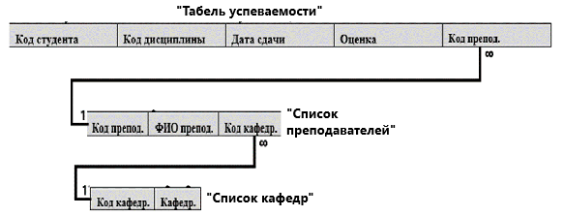

**II**. **Выявите первичный ключ, выпишите все ФЗ и приведите к 2НФ представленное отношение. Дайте имена полученным отношениям, укажите ключи и связи.**

|  |  |  |  |  |  |  |  |  |  |
| --- | --- | --- | --- | --- | --- | --- | --- | --- | --- |
| **Код страны** | **Население страны, тыс. чел** | **Площадь, кв. км** | **Код  города** | **Население города, тыс. чел.** | **Код национальной валюты** | **Форма  правления** | **Площадь города, кв. км** | **Высота над уровнем моря, м** | **Член НАТО** |
| 001 | 45872 | 603700 | 21478 | 1250 | 12 | Республика | 504,5 | 320 | нет |
| 001 | 45872 | 603700 | 22001 | 640 | 12 | Республика | 220,9 | 150 | нет |
| 002 | 22501 | 148202 | 9632 | 146 | 10 | Монархия | 86,1 | 509 | да |
| 003 | 10120 | 91004 | 45127 | 220 | 09 | Республика | 102,0 | 40 | нет |

Вообще ситуация неоднозначная: для однозначной идентификации каждой строки таблицы достаточно поля «Код города», так как каждое значение в нем уникально, оно однозначно определяет напрямую зависимые от него атрибуты (например, «Население города, тыс. чел»), и однозначно определяет атрибуты, зависимые транзитивно через «Код страны». Транзитивные зависимости не нарушают 2НФ, поэтому можно считать, что отношение удовлетворяет второй нормальной форме.

Подойти к этому вопросу можно с другой стороны и изначально определить первичный ключ через два поля – «Код страны» и «Код города», тогда:

1. PK: «Код страны», «Код города»
2. Функциональные зависимости:

* **«Код страны», «Код города» - «Население страны, тыс. чел»** - *приводимая*, т. к. есть ФЗ «Код страны» - «Население страны, ты. чел»
* «**Код страны», «Код города» - «Площадь, кв. км»** - *приводимая*, т. к. есть ФЗ «Код страны» - «Площадь, кв. км»
* **«Код страны», «Код города» - «Население города, тыс. чел»** - *приводимая*, т. к. есть ФЗ «Код города» - «Население города, тыс. чел»
* **«Код страны», «Код города» - «Код национальной валюты»** - *приводимая*, т. к. есть ФЗ «Код страны» - «Код национальной валюты»
* **«Код страны», «Код города» - «Форма правления»** - *приводимая*, т. к. есть ФЗ «Код страны» - «Форма правления»
* **«Код страны, «Код города» - «Площадь города, кв. км»** - *приводимая*, т. к. есть ФЗ «Код города» - «Площадь города, кв. км»
* **«Код страны», «Код города» - «Высота над уровнем моря, м»** - *приводимая*, т. к. есть ФЗ «Код города» - «Высота над уровнем моря, м»
* **«Код страны», «Код города» - «Член НАТО»** - *приводимая*, т. к. есть ФЗ «Код страны» - «Член НАТО»

1. Декомпозируем исходное отношение так, чтобы оно удовлетворяло 2НФ:

* «Страны» PK: «Код страны»

|  |  |  |  |  |  |
| --- | --- | --- | --- | --- | --- |
| **Код страны** | **Население страны, тыс. чел** | **Площадь, кв. км** | **Код национальной валюты** | **Форма  правления** | **Член НАТО** |
| 001 | 45872 | 603700 | 12 | Республика | нет |
| 002 | 22501 | 148202 | 10 | Монархия | да |
| 003 | 10120 | 91004 | 09 | Республика | нет |

* «Города» PK: «Код города»

|  |  |  |  |
| --- | --- | --- | --- |
| **Код  города** | **Население города, тыс. чел.** | **Площадь города, кв. км** | **Высота над уровнем моря, м** |
| 21478 | 1250 | 504,5 | 320 |
| 22001 | 640 | 220,9 | 150 |
| 9632 | 146 | 86,1 | 509 |
| 45127 | 220 | 102,0 | 40 |

Получаем две таблицы – «Страны» и «Города». Каждая из них удовлетворяет 2НФ, однако была потеряна связь между таблицами. Это можно исправить, добавив внешний ключ «Код страны» в таблицу «Города».

|  |  |  |  |  |
| --- | --- | --- | --- | --- |
| **Код страны** | **Код  города** | **Население города, тыс. чел.** | **Площадь города, кв. км** | **Высота над уровнем моря, м** |
| 001 | 21478 | 1250 | 504,5 | 320 |
| 001 | 22001 | 640 | 220,9 | 150 |
| 002 | 9632 | 146 | 86,1 | 509 |
| 003 | 45127 | 220 | 102,0 | 40 |

Итак, получаем два связанных между собой отношения…

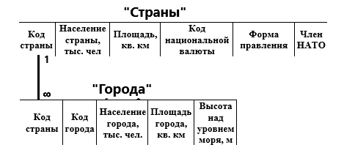

… которые удовлетворяют 3НФ:) Изначально, добавив избыточности в первичный ключ, была создана ситуация ложного неудовлетворения 2НФ, при попытке декомпозиции были убраны все транзитивные зависимости, но логическая связь между таблицами потерялась, восстановив ее получили отношения, находящиеся в 3НФ.

**III**.

1) Выявите первичный ключ отношения:

|  |  |  |  |  |  |  |
| --- | --- | --- | --- | --- | --- | --- |
| **Дата  регистрации** | **Код ДТП** | **Пострадавшие** | **Код ТС** | **Марка ТС** | **Год  выпуска** | **Описание ДТП** |
| 31.04.2020 | 1012 | да | 4141 | Лада Веста | 2019 | наезд на пешехода |
| 01.05.2020 | 1013 | нет | 2379 | Волга-24 | 1988 | столкновение в другим ТС |
| 01.05.2020 | 1014 | нет | 4141 | Лада Веста | 2019 | въехал в столб |

**PK: «Код ДТП», «Код ТС».** В первичном ключе должно быть два поля, т. к. в одном ДТП могут принять участие несколько ТС.

2) Не рассматривая ФЗ атрибутов в этом отношении, докажите, что оно находится в 2НФ.

Доказать, что отношение находится в 2НФ можно было бы без анализа ФЗ в том случае, если бы первичный ключ состоял из 1 атрибута. Однако я предполагаю, что «Код ДТП» может повторяться для нескольких ТС, участвующих в одном и том же ДТП, поэтому ФЗ необходимо рассмотреть. Сразу видно, что ни одно неключевое поле не имеет полной зависимости от первичного ключа, следовательно, отношение **не удовлетворяет требованиям 2НФ и не находится в нем**. Это можно исправить, декомпозировав исходную таблицу:

«Участники ДТП»

|  |  |
| --- | --- |
| **Код ДТП** | **Код ТС** |
| 1012 | 4141 |
| 1013 | 2379 |
| 1014 | 4141 |

«Транспортные средства»

|  |  |  |
| --- | --- | --- |
| **Код ТС** | **Марка ТС** | **Год  выпуска** |
| 4141 | Лада Веста | 2019 |
| 2379 | Волга-24 | 1988 |
| 4141 | Лада Веста | 2019 |

«ДТП»

|  |  |  |  |
| --- | --- | --- | --- |
| **Код ДТП** | **Дата  регистрации** | **Пострадавшие** | **Описание ДТП** |
| 1012 | 31.04.2020 | да | наезд на пешехода |
| 1013 | 01.05.2020 | нет | столкновение в другим ТС |
| 1014 | 01.05.2020 | нет | въехал в столб |

Связи получившихся таблиц:

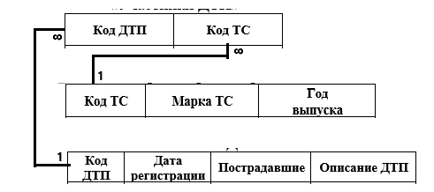

Каждое из получившихся отношений находится в 2НФ.

3) Выпишите все ФЗ и приведите к 3НФ это отношение. Дайте имена полученным отношениям, укажите ключи и связи.

Полученные выше отношения **уже находятся в 3НФ.**

**Задание 3.** Проверить находится ли данное отношение в 3НФ. Ответ обосновать. Если отношение не находится в 3НФ, то нормализовать, используя теорему Хеза.

1. **Товар** (Код товара, Наименование товара, Производитель, № склада, Количество)
2. **Поставка** (Код товара, Поставщик, Дата, КоличествоТовара)
3. **Расписание занятий** (Группа, Дата, № пары, Время, Дисциплина, Кабинет, Преподаватель)
4. **Договор** (№ договора, Заказчик, Исполнитель, Дата, Вид услуги, Стоимость услуги)
5. **Продажа** (N чека, Код товара, Количество, Код продавца, ФИО продавца)

**«Товар»**

Отношение **«Товар»** находится в 3НФ:

* Отношение находится в 1НФ
* Есть первичный ключ – «Код товара»
* Каждый неключевой атрибут полностью зависит от ключа
* Нет транзитивных зависимостей

**«Поставка»**

Отношение «Поставка» не находится в 3НФ. Первичный ключ отношения – «Код товара», «Дата». Поле «Количество товара» зависит от всего ключа, однако поле «Поставщик» зависит только от поля «Код товара». Это можно исправить декомпозицией:

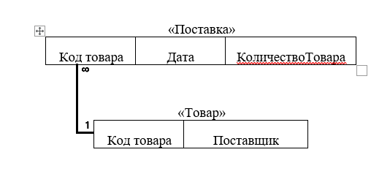

Теперь отношение точно находится в 2НФ. Т. к. в нем нет транзитивных зависимостей, то оно находится и в 3НФ.

**«Расписание занятий»**

Отношение «Расписание занятий» находится в 3НФ:

* Отношение находится в 1НФ
* Первичный ключ – «Группа», «Дата», «№ пары»
* Каждый неключевой атрибут полностью зависит от ключа
* Нет транзитивных зависимостей

**«Договор»**

Отношение не находится в 3НФ, т. к. есть транзитивная зависимость «№ договора» - «Вид услуги» - «Стоимость услуги», чтобы это исправить, нужно декомпозировать исходное отношение:

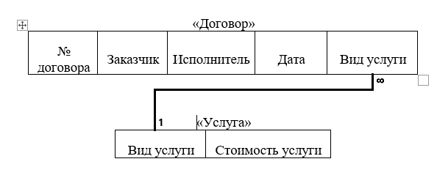

Полученные отношения находятся в 3НФ.

**«Продажа»**

Отношение не находится в 3НФ, т. к. есть транзитивная зависимость «№ чека», «Код товара» - «Код продавца» - «ФИО продавца». Для исправления декомпозируем таблицу:

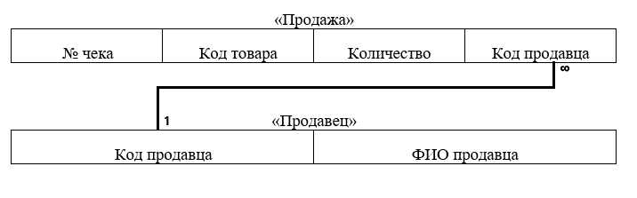

Полученные отношения находятся в 3НФ.

**Задание 4.** Нормализовать универсальное отношение (как минимум до 3НФ)[2].

**Вычисление номера варианта**: номер в табеле успеваемости (9) mod 7 = 2

**Вариант 2**

**ПОЛИКЛИНИКА** (№ поликлиники, № карточки, № кабинета, Время приема, ФИО врача, Название кабинета, ФИО пациента, Адрес поликлиники, Адрес врача, Адрес пациента, Дата рождения пациента).

|  |  |  |  |  |  |  |  |  |  |  |
| --- | --- | --- | --- | --- | --- | --- | --- | --- | --- | --- |
| **№ поликл.** | **№ карт.** | **№ каб.** | **Время приема** | **ФИО врача** | **Название каб.** | **ФИО пациента** | **Адрес поликл.** | **Адрес врача** | **Адрес пациента** | **ДР пациента** |

PK: «№ поликлиники», «№ карточки», «Время приема»

Рассмотрим ФЗ:

* **PK –** «ФИО врача» - неприводимая
* **PK – «**№ кабинета» - неприводимая
* **PK –** «Название кабинета» - неприводимая
* **PK –** «ФИО пациента» - приводимая, «№ поликлиники», «№ карточки» - «ФИО пациента»
* **PK –** «Адрес поликлиники» - приводимая, «№ поликлиники» - «Адрес поликлиники»
* **PK –** «Адрес пациента» - приводимая, «№ поликлиники», «№ карточки» - «Адрес пациента»
* **PK –** «Адрес врача» - неприводимая
* **PK –** «ДР пациента» - приводимая, «№ поликлиники», «№ карточки» - «ДР пациента»

ЗАПИСЬ

|  |  |  |  |  |  |  |
| --- | --- | --- | --- | --- | --- | --- |
| № поликлиники | № карточки | Время приема | ФИО врача | № кабинета | Название кабинета | Адрес врача |

ПАЦИЕНТ

|  |  |  |  |  |
| --- | --- | --- | --- | --- |
| № поликлиники | № карточки | ФИО пациента | Адрес пациента | ДР пациента |

ПОЛИКЛИНИКА

|  |  |
| --- | --- |
| № поликлиники | Адрес поликлиники |

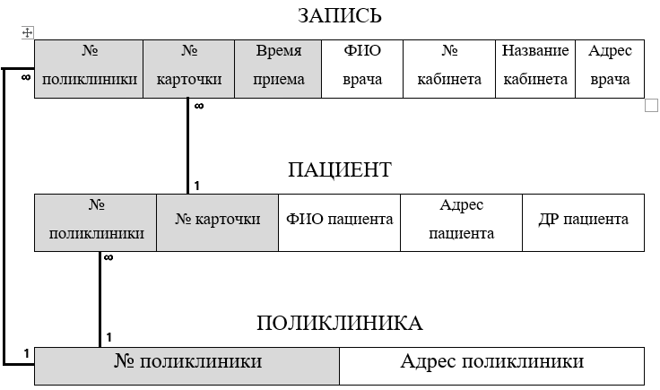

ЗАПИСЬ

PK: «№ поликлиники», «№ карточки», «Время приема»

* PK – «ФИО врача» - нетранзитивная
* PK – «№ кабинета» - нетранзитивная
* PK – «Название кабинета» - транзитивная, т. к. есть ФЗ «№ поликлиники», «№ кабинета» - «Название кабинета»
* PK – «Адрес врача» - транзитивная, т. к. есть ФЗ «№ поликлиники», «ФИО врача» - «Адрес врача»

После декомпозиции получаем отношения:

ЗАПИСЬ

|  |  |  |  |  |
| --- | --- | --- | --- | --- |
| № поликлиники | № карточки | Время приема | ФИО врача | № кабинета |

ВРАЧ

|  |  |  |
| --- | --- | --- |
| № поликлиники | ФИО врача | Адрес врача |

КАБИНЕТ

|  |  |  |
| --- | --- | --- |
| № поликлиники | № кабинета | Название кабинета |

ПАЦИЕНТ

PK: «№ поликлиники», «№ карточки»

* PK – «ФИО пациента» - нетранзитивная
* PK – «Адрес пациента» - нетранзитивная
* PK – «ДР пациента» - нетранзитивная

ПОЛИКЛИНИКА

PK: «№ поликлиники»

* PK – «Адрес поликлиники» - нетранзитивная

Схема получившихся отношений:

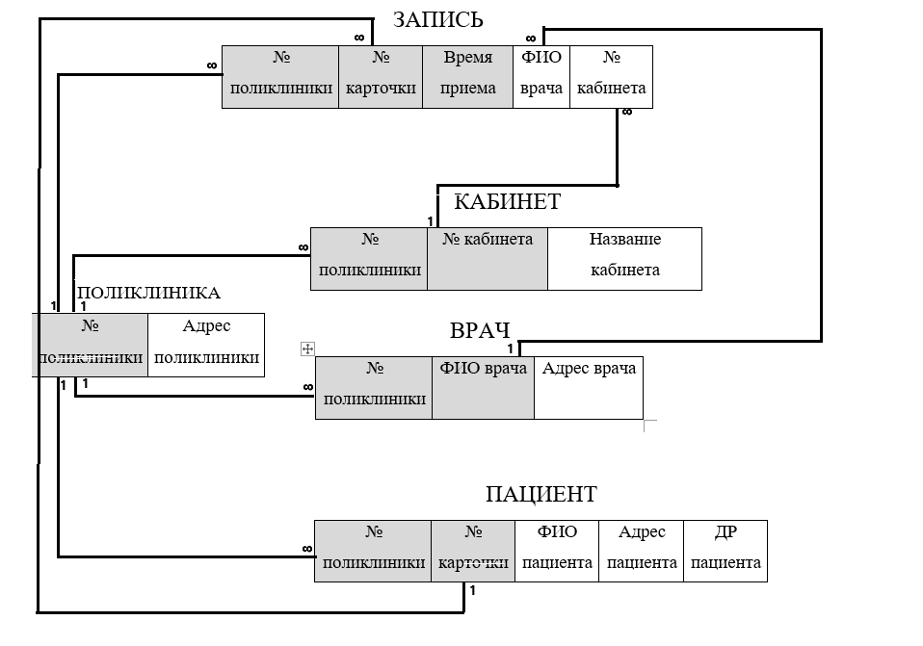

**Вариант 1**

**АВТОВОКЗАЛ**(№ билета, № рейса, Пункт назначения, Пункт отправления, Цена, Тип автобуса, Марка, Номер автобуса, Время отправления, Время в пути, Количество мест).

**Вариант 3**

**ЛАГЕРЬ** (Название, ФИО директора, ФИО вожатых, № отряда, ФИО ребенка, Дата рождения, Адрес ребенка, Адрес лагеря, № смены, Дата заезда, Дата окончания заезда).

**Вариант 4**

**ДЕТСКИЙ САД** (Название, ФИО директора, ФИО воспитателей, № группы, ФИО ребенка, Дата рождения, Адрес ребенка, Адрес сада, Телефон родителей, Телефон детсада, Количество групп).

**Вариант 5**

**АЭРОПОРТ** (№ билета, № рейса, Пункт назначения, Пункт отправления, Цена, Тип самолета, Время отправления, Время в пути, Количество мест, ФИО пассажира)

**Вариант 6**

**ТУРФИРМА** (№ путевки, Пункт назначения, Дата начала тура, Дата окончания, Стоимость, № тура, ФИО отдыхающего, Описание тура, Паспорт отдыхающего, Класс гостиницы).

**Вариант 7**

**УСЛУГИ РЕМОНТА** (Код услуги, Код клиента, Название, Описание услуги, Адрес клиента, Код заказа, Дата получения заказа, Телефон клиента, Телефон сотрудника, Срок выполнения, ФИО сотрудника).

1. Если при ответе на вопрос встречаются новые термины, то сначала определите их, а затем уже давайте ответ на поставленный вопрос.
2. Номер варианта назначается преподавателем